**1)ВІДТВОРИТИ ТІ ЗАДАЧІ, ЯКІ МИ ЗРОБИЛИ НА УРОЦІ !!!!  
2)З тих, які ми не розв’язали, виберіть собі 2 і надсилайте їх на перевірку як домашнє завдання**

**УСПІХІВ!**

Задача 1. З клавіатури вводиться довжина у сантиметрах. Виводити скільки це метрів, кілометрів.

Задача 2. З клавіатури вводиться температура. Змінювати колір фону у залежності від значення:

* менше нуля – білий
* від 0 до 10 – синій,
* від 11 до 22 – зелений
* вище 22 – червоний

Реалізувати з класами і стилями.

Задача 3. Вводиться дозволена швидкість і поточна швидкість авто. Якщо не введено дозволену швидкість, то елемент введення поточної швидкості заблокований. Якщо швидкість менше 50% дозволеної, то колір input – оранжевий, якщо від 50% до 100% - зелений, вище 100% - червоний. Якщо значення вище 90% починає блимати повідомлення «Увага!»

Задача 4. Однорядковий сапер. Однорядкова таблиця, до клітинок якої додано інформацію про наявність міни (використати атрибути). Спочатку клітинки сірі. При натисненні на клітинку аналізується чи є там міна і тоді колір стає червоним, якщо немає – зеленим. Додати можливість відкриття усіх сусідніх незамінованих клітинок при відкритті незамінованої клітинки.



Задача 5. Дано список спортсменів. Потрібно сформувати список тих, які будуть брати участь у змаганні. При цьому є два стовпці. В одному відображені всі спортсмени, в іншому – список тих, хто був вибраний. При натисканні на зелену стрілку спортсмен переміщається у список для змагань. При натисканні на червону стрілку спортсмен переміщається у загальний список.

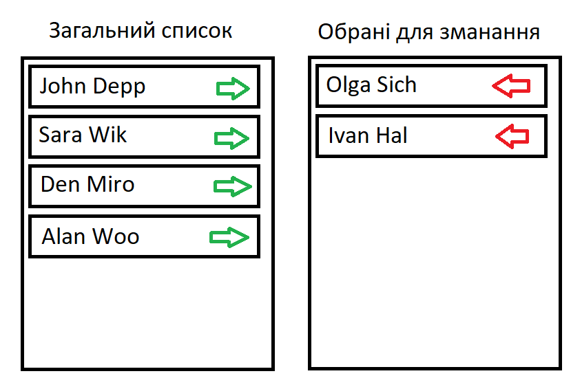

Задача 6. Пари для танців. Поступово вибираємо хлопця, дівчину і додаємо у обрані пари. Пару можна видалити. Поки не вибрано хлопця і дівчину кнопка «Додати» заблокована. Якщо не вистачає хлопців або дівчат вибір також блокується.

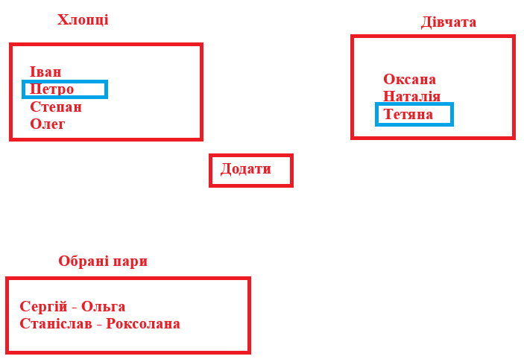

Задача 7. Динамічний пошук. Є список працівників і поле пошуку. При введенні відображаються усі, які містять вказаний фрагмент

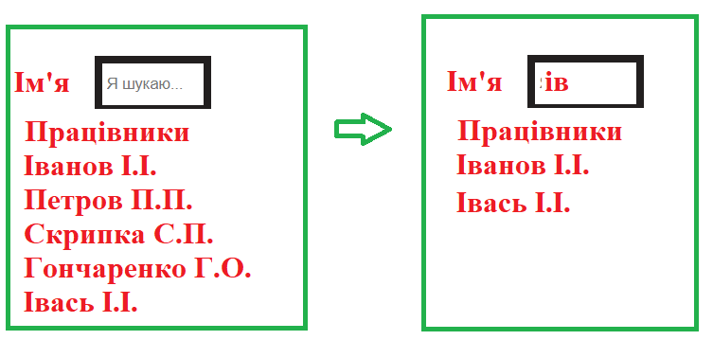

Задача 8. Дано список автомобілів (марка, рік випуску, ціна). Сформувати елементи для фільтрування з використанням випадаючого списку (контент цих випадаючих списків сформувати у залежності від переданого списку).

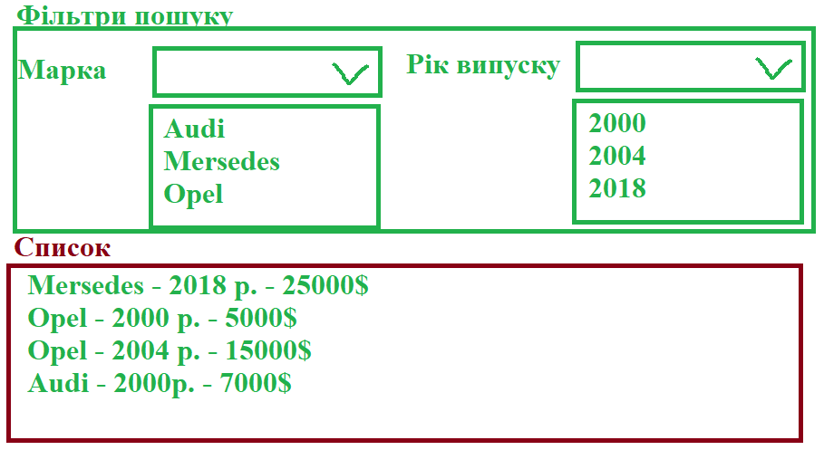

Задача 9. Перекладач. Користувачу виводять змішані картки з словами на англійській і українській мові. Користувач поступово клікає на картки (виділяємо синьою рамкою). Якщо знайдено правильні пари карток, що відповідають одному слову, то видаляємо ці картки. Інакше - виділяємо червоною рамкою і через секунду забираємо рамку.

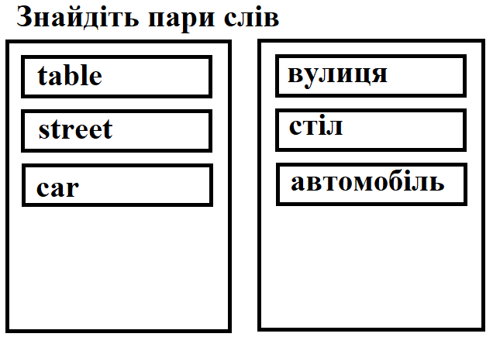 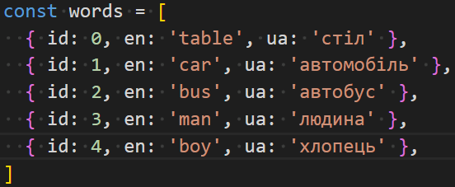

===================================

Задача 10. Хрестики-нулики. З історією (можна повернутись назад)

Задача 11. Морський бій з історією.

Здача 12. Мережа магазинів. Дано список відділень та список товарів. Для кожного відділення можна вибирати декілька товарів. Вибирати та відображати перелік вибраних товарів для кожного відділення.

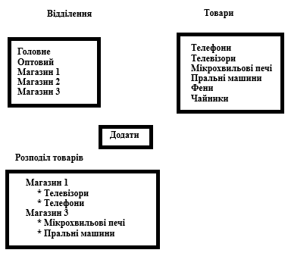

Задача 13. Тренажер додавання. Вводимо загальну кількість прикладів і натискаємо на кнопку «Старт». Після запуску (натисканні на кнопку «Старт») кожні 10 секунд (10 секунд між завданнями) користувачу задають випадковий приклад з додавання двох цифр і робиться перевірка. Формується список тих, які він відповів правильно, і які він відповів неправильно. Загальна кількість прикладів вводиться.